Tema 9

Google Tag Manager

Analítica Avanzada de Clientes

Índice

Esquema 3

Ideas clave 4

9.1. Introducción y objetivos 4

9.2. Conceptos básicos 4

9.3. Configuración de etiquetas 12

9.4. Implementación de píxeles 14

9.5. Referencias bibliográficas 14

A fondo 15

Test 16

Esquema

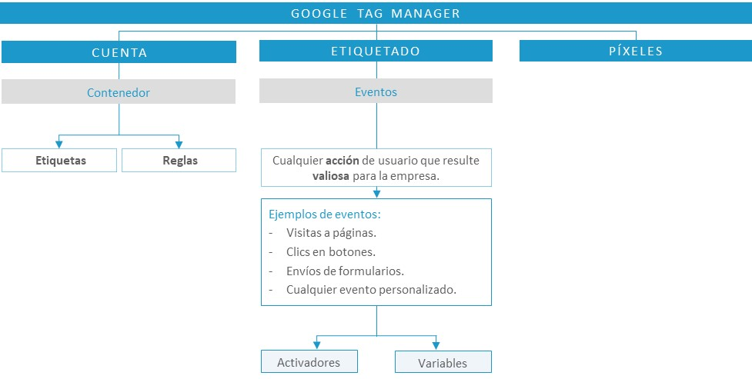

Ideas clave

9.1. Introducción y objetivos

Google Tag Manager (GTM) es un **sistema de gestión de etiquetas** que permite actualizar en una web o aplicación de forma rápida y sencilla las etiquetas.

Los objetivos que se pretenden conseguir son:

* Entender los conceptos básicos de la herramienta.
* Comprender el funcionamiento de GTM.
* Conocer la configuración básica sobre un botón con GTM.
* Implementar un píxel de Facebook con GTM.

El uso de esta herramienta es complejo. Por esta razón, se van a proponer ejemplos sencillos en los que nos centraremos solo en **parte del funcionamiento** y en los **datos que se envían de GTM a GA** (Google Analytics). Esto significa que, cuando digamos en los ejemplos que se envían valores concretos desde GTM a GA, no se están mandando solo estos valores, sino que existe más información que obviaremos.

9.2. Conceptos básicos

Como vimos anteriormente, GTM es una herramienta de gestión de etiquetas. Las etiquetas son fragmentos de código que proporcionan los proveedores de analíticas, marketingo asistencia para ayudar a integrar los productos que ofrecen en los sitios web o las aplicaciones móviles.

Una de las grandes ventajas de esta herramienta es que no es necesario saber sobre **lenguajes de programación** para utilizarla.

Con GTM podemos indicar a la web o aplicación fácilmente qué queremos que ocurra cuando hagamos determinadas acciones. Las **acciones que se etiqueten** con GTM se recogerán en GA, donde podremos **analizar los datos.**

Qué se necesita para **usar GTM** y **recoger datos de GA:**

* Google Site Kit instalado en WordPress.
* Una cuenta de GA.
* Una cuenta de GTM.

Instalación de Google Tag Manager

Para poder usar Google Tag Manager hay que añadir un **pequeño fragmento de código** de Tag Manager al proyecto. Una vez hecho, ya se pueden implementar opciones de **configuración de analíticas** y de **etiquetas de medición** desde una interfaz de usuario basada en la Web de **forma sencilla y segura.**

Sin embargo, existe una forma más sencilla de instalar GTM, que es usando el *plugin* de Google Site Kit.

Creación de una cuenta en GA

Como vimos anteriormente, para crear una cuenta de GA y conectarla con WordPress hay que seguir los pasos que mencionaremos de forma resumida a continuación:

* Instalar y activar previamente el *plugin* de Site Kit, para poder configurarlo.
* Vincular los accesos con la cuenta de Gmail.
* Configurar Google Analytics.
* Una vez que creamos la cuenta de Google Analytics en Site Kit, podemos ir al *dashboard* de *plugin* dentro de WordPress y comprobar las cuentas creadas.

Creación de una cuenta en GTM

Una cuenta de Tag Manager representa el **nivel más alto de organización** y abarca uno o varios contenedores.

Un contenedor se compone de varias etiquetas y reglas que determinan su funcionamiento.

En el vídeo *Creación de una cuenta en GTM* vamos a crear una cuenta de GTM. Para seguir los pasos de este vídeo es necesario tener el Site Kit instalado y la cuenta de GA creada.

[](https://unir.cloud.panopto.eu/Panopto/Pages/Embed.aspx?id=a45ba627-4be3-4e2a-a8f1-afa800ac8f49)

En este punto ya tenemos instalado el *plugin* de **Google Site Kit,** una **cuenta en GTM** y otra en **GA.**

Una vez instalado GTM en WordPress se puede:

* Definir activadores que hagan que la etiqueta se active cuando se produzcan ciertos eventos.
* Crear variables que se puedan utilizar para simplificar y automatizar las opciones de configuración de las etiquetas.
* Configurar etiquetas de seguimiento

Las etiquetas se activan en respuesta a **eventos.** Un evento es **cualquier acción** que se puede llevar a cabo en la web o aplicación como, por ejemplo, visitas a páginas, clics en botones, envíos de formularios o cualquier evento personalizado que definamos.

Vamos a explicar los **conceptos básicos de GTM** usando tres ejemplos:

* El envío de un formulario como el de la web de Zara (Figura 1).
* El envío de un formulario como el de la web de El Corte inglés (Figura 2).
* El clic en un botón en un blog de WordPress (Figura 3).



Figura 1. Formulario de *newsletter* de Zara*.* Fuente: Zara, s. f.



Figura 2. Formulario de *newsletter* de El corte Inglés*.* Fuente: El Corte Inglés, s. f.



Figura 3. Ejemplificación de WordPress. Fuente: WordPress, s. f.

**Activadores**

Los activadores de GTM **detectan ciertos tipos de eventos** en las webs o aplicaciones. Las etiquetas deben tener al menos un **activador** para poder accionarse. Cuando el activador detecta un evento, le indica a la etiqueta que se active.

Formulario de *newsletter* de Zara



Figura 4. Botón del formulario de *newsletter.* Fuente: Zara, s. f.

El activador detecta el evento «clic en el botón Guardar». El objetivo que se busca es saber cuántos formularios (suscripción a la *newsletter*) se envían. Esta información se recogería en GA.

No nos interesan los clics que se hacen antes por el formulario (si el usuario selecciona la categoría de mujer y niños y, al final, solo deja marcado la de mujer (Figura 5).



Figura 5. Formulario de Newsletter. Botón Mujer seleccionado. Fuente: Zara, s. f.

Lo que queremos es saber cuántos hicieron clic en el botón Guardar. Este es el activador del evento «enviar formulario» y, cuando se detecta este evento, se envía la etiqueta de GTM.

No sería un activador el hacer clic en los botones de las categorías (mujer, hombre, etc.) porque, en este caso, no nos interesa saber si los usuarios hacen clic en ellas.

Al hacer clic en el botón Guardar, sí que se estará recolectando el valor seleccionado en esas categorías (por ejemplo, mujer). Pero hacer clic en ese botón de categoría no es un activador, solo lo es si se guarda con el botón Guardar.

Podemos verlo con un segundo ejemplo:

Formulario de *newsletter* de El Corte Inglés



Figura 6. Botón del formulario de *newsletter.* Fuente: El Corte Inglés, s. f.

El activador detecta el evento «clic en el botón Suscribirme». Queremos medir cuántas veces se ha hecho clic en este botón. Nuestro objetivo es conocer cuántas suscripciones se hacen a la *newsletter.* Cada vez que se haga clic en él, se mandarán datos a GA.

En el caso del botón de WordPress:

Botón buscar en un blog en WordPress



Figura 7. Botón de buscador. Fuente: WordPress, s. f.

El activador detecta el evento «clic en el botón Buscar». Queremos medir cuántas veces se ha hecho clic en este botón. Nuestro objetivo es conocer cuántas búsquedas se hacen en la web desde el buscador de la parte inferior. Cada vez que se haga clic en él, se mandarán datos a GA.

**Variables**

Las variables recogen los valores de la web o aplicación que se envían desde GTM a GA.

Ejemplo en el formulario de *newsletter* de Zara:

Formulario de *newsletter* de Zara



Figura 8. Formulario de *newsletter.* Fuente: Zara, s. f.

Variable: valores de las categorías disponibles (mujer, hombre, niño, etc.).

Los valores posibles para este ejemplo serían «Sí» o «No» en función de si el usuario los ha marcado o no. GTM toma una fotografía en el momento en el que se lleva a cabo la acción «clic en el botón Guardar». En ese instante, las opciones marcadas serán los valores que se mandarán a GA.

Podemos verlo con un segundo ejemplo:

Formulario de *newsletter* de El Corte Inglés

Variable: el valor que podría recogerse es el correo electrónico, pero se trata de información personal. Como vimos anteriormente, a Google no le está permitido recoger información personal.



Figura 9. Campo email en *newsletter.* Fuente: El Corte Inglés, s. f.

Por lo que este campo se mandaría vacío.

En el caso del botón Buscar de WordPress:

Botón Buscar en WordPress

Variable: podría ser la cadena de texto que introduzcamos en el buscador. Ese término de búsqueda será el valor que se mande a GA. Por ejemplo: «hola!».



Figura 10. Ejemplificación de término de búsqueda. Fuente: WordPress, s. f.

9.3. Configuración de etiquetas

Una vez que definimos sobre qué acción queremos recoger datos, podemos **configurar una etiqueta** sobre el elemento que desencadena la recolección de datos que queremos analizar.

El objetivo de hacer esta configuración es **disponer de datos en GA** sobre un **evento concreto** sobre el que no se recoge información. Como hemos visto: clic en un botón, envío de un formulario, etc.

¿Es útil tener dos buscadores en WordPress?

En el WordPress hay **dos buscadores** (Figura 11). ¿Es **útil o necesario** para los usuarios? Podemos averiguar cuál se usa más y eliminar el que tenga un **uso residual.** Por ejemplo, si solo el 10 % de las búsquedas se hacen con de tipo botón, podríamos eliminarlo.



Figura 11. Buscadores en WordPress. Fuente: WordPress, s. f.

Para poder hacer este análisis, en la realidad **configuraríamos una etiqueta** sobre cada uno de los **buscadores.** Para este tema, explicaremos cómo configurar uno de ellos. El siguiente se haría de **forma análoga.**

Con los datos recogidos por GA durante un período de tiempo, tendríamos información suficiente para tomar esa **decisión de eliminar o no** uno de los buscadores.

En resumen, se configura una etiqueta nueva dentro del **contenedor de GTM,** con la que podemos medir el evento de clic sobre el botón del buscador de WordPress de la Figura 12.

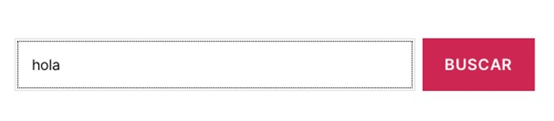

Figura 12. Ejemplificación de buscador en WordPress. Fuente: WordPress, s. f.

9.4. Implementación de píxeles

Además de configurar etiquetas sobre ciertos elementos, podemos usar GTM para la implementación de píxeles.

En el vídeo *Implementación de píxel de Meta con GTM* se detallan los pasos para implementar un píxel de Facebook.

[](https://unir.cloud.panopto.eu/Panopto/Pages/Embed.aspx?id=b2fd43ad-3d09-454d-9d8d-afa400a61475)

9.5.Referencias bibliográficas

Google Support. (s f. a). *Tipos de activadores.*

<https://support.google.com/tagmanager/topic/7679108>

Google Support. (s. f. b). *Etiquetas.*

<https://support.google.com/tagmanager/topic/3281056?hl=es&ref_topic=3441647>

Google Support. (s. f. c). *Variables.*

<https://support.google.com/tagmanager/topic/7683268?hl=es&ref_topic=344164>

Página de El corte Inglés (<https://www.elcorteingles.es/>).

Página de WordPress. (<https://es-ar.wordpress.org/>).

Página de Zara (<https://www.zara.com/ar/>).

A fondo

Cómo GTM ayudó a Airbnb a mejorar sus métricas de marketing

Zarzoso, A. (2023). *Cómo GTM ayudó a Airbnb a mejorar sus métricas de marketing* [Archivo de vídeo]. Panopto.

[](https://unir.cloud.panopto.eu/Panopto/Pages/Embed.aspx?id=040d38a9-0068-49b7-90d2-afa400a60dfe)

Este es el caso de éxito de cómo Airbnb mejoró sus métricas de marketing para casi 200 países, unificando sus etiquetas utilizando el gestor de etiquetas de GTM.

Test

1. Trabajamos en [Zara Home](https://www.zarahome.com/) y queremos analizar cuántos usuarios navegan con la sesión iniciada por la aplicación. Para ello, vamos a medir el siguiente formulario con GTM, recogiendo todos los valores que el cliente inserte. Selecciona la opción correcta.

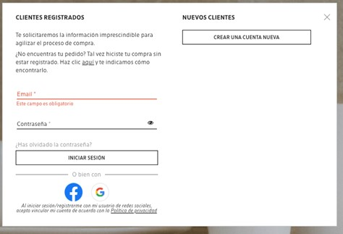

A. No está permitido recoger la información personal con GA.

B. Se recogerán valores para cada uno de los campos del formulario (correo electrónico y contraseña).

C. Solo se mandará información de los clientes nuevos.

D. Se recogerán datos en GTM para los usuarios activos.

1. Hemos creado nuestra propia tienda *online* en WordPress y estamos configurando GTM por primera vez. Aún no hemos configurado una cuenta de GA. Selecciona la opción correcta.

A. No se puede usar GTM porque no conocemos ningún lenguaje de programación.

B. Una vez configurada la herramienta, los datos tardarán treinta días en aparecer en GA automáticamente.

C. Para ver datos en GA es necesario crear y vincular una cuenta de GA.

D. GTM no se puede utilizar en tiendas *online,* solo blogs.

1. Trabamos en CINESA y tenemos que analizar la venta de entradas a través de su aplicación. Queremos configurar GTM para acciones que se pueden realizar en la web. Podría configurar GTM para:

A. La acción clic en el botón Comprar entradas.

B. La acción clic en el botón Añadir entradas.

C. La acción clic en el botón Suscripción a la *newsletter.*

D. Todas son correctas.

1. ¿Qué condición no es necesaria para implementar un píxel de Facebook con GTM?

A. Ser administrador de la cuenta de Facebook.

B. Tener una cuenta en GTM.

C. Tener el código del píxel de seguimiento de Facebook.

D. Configurar el píxel de seguimiento en GTM.

1. Analizamos la web de [Iberostar,](https://www.iberostar.com/) que vemos en la imagen, para crear audiencias para campañas de marketing. Nos gustaría recolectar los datos que introduce el usuario en el buscador (dónde quieres ir, fecha de llegada y salida, cuántos son y si aplica algún descuento). Utilizaremos GTM para recoger la información que vamos a enviar a GA. Selecciona la opción correcta.





A. Los buscadores de este tipo, con desplegables, no se pueden configurar con GTM.

B. Definimos una variable por cada campo del buscador que queremos recoger, un activador para cuando el usuario haga clic en el botón buscar y una etiqueta para enviar esta información.

C. Definimos un activador por cada campo del buscador que queremos recoger y una variable para cuando el usuario haga clic en el botón buscar.

D. Definimos un activador para cuando el usuario visite esta página.